Шығыс Қазақстан облысы әкімдігінің 2015 жылғы 29 шілдедегі № 186 "Құрылыс, сәулет және қала құрылысы қызметі саласындағы мемлекеттік көрсетілетін қызметтер регламенттерін бекіту туралы" қаулысына және Шығыс Қазақстан облысы әкімдігінің 2016 жылғы 6 маусымдағы № 162 "Эскизді (эскиздік жобаны) келісу" мемлекеттік көрсетілетін қызмет регламентін бекіту туралы" қаулысына өзгерістер енгізу туралы
Күшін жойған
Шығыс Қазақстан облысы әкімдігінің 2019 жылғы 7 қазандағы № 340 қаулысы. Шығыс Қазақстан облысының Әділет департаментінде 2019 жылғы 15 қазанда № 6206 болып тіркелді. Күші жойылды - Шығыс Қазақстан облысы әкімдігінің 2020 жылғы 17 наурыздағы № 85 қаулысымен

Ескерту. Күші жойылды - Шығыс Қазақстан облысы әкімдігінің 17.03.2020 № 85 қаулысымен (алғашқы ресми жарияланған күнінен кейін күнтізбелік он күн өткен соң қолданысқа енгізіледі).
ЗҚАИ-ның ескертпесі.
Құжаттың мәтінінде түпнұсқаның пунктуациясы мен орфографиясы сақталған.
Қазақстан Республикасының 2001 жылғы 23 қаңтардағы "Қазақстан Республикасындағы жергілікті мемлекеттік басқару және өзін-өзі басқару туралы" Заңының 27-бабының 2-тармағына, Қазақстан Республикасының 2013 жылғы 15 сәуірдегі "Мемлекеттік көрсетілетін қызметтер туралы" Заңының 16-бабының 3-тармағына, Қазақстан Республикасы Индустрия және инфрақұрылымдық даму министрінің 2019 жылғы 28 маусымдағы № 453 "Қазақстан Республикасының аумағында жылжымайтын мүлік объектілерінің мекенжайын айқындау жөнінде анықтама беру", "Құрылыс және реконструкция (қайта жоспарлау, қайта жабдықтау) жобаларын әзірлеу кезінде бастапқы материалдарды ұсыну" және "Тіреу және қоршау конструкцияларын, инженерлік жүйелер мен жабдықтарды өзгертуге байланысты емес қолданыстағы ғимараттардың үй-жайларын (жекелеген бөліктерін) реконструкциялауға (қайта жоспарлауға, қайта жабдықтауға) шешім беру" мемлекеттік көрсетілетін қызметтер стандарттарын бекіту туралы" Қазақстан Республикасы Ұлттық экономика министрінің міндетін атқарушының 2015 жылғы 27 наурыздағы № 257 бұйрығы мен "Эскизді (эскиздік жобаны) келісуден өткізу" мемлекеттік көрсетілетін қызмет стандартын бекіту туралы" Қазақстан Республикасы Ұлттық экономика министрінің міндетін атқарушының 2016 жылғы 17 наурыздағы № 137 бұйрығына өзгерістер енгізу туралы" (Нормативтік құқықтық актілерді мемлекеттік тіркеу тізілімінде нөмірі 18951 болып тіркелген) бұйрығына сәйкес Шығыс Қазақстан облысының әкімдігі ҚАУЛЫ ЕТЕДІ:
1. Шығыс Қазақстан облысы әкімдігінің 2015 жылғы 29 шілдедегі № 186 "Құрылыс, сәулет және қала құрылысы қызметі саласындағы мемлекеттік көрсетілетін қызметтер регламенттерін бекіту туралы" қаулысына (Нормативтік құқықтық актілерді мемлекеттік тіркеу тізілімінде нөмірі 4130 болып тіркелген, 2015 жылғы 22 қыркүйектегі "Дидар", 2015 жылғы 21 қыркүйектегі "Рудный Алтай" газеттерінде, 2015 жылғы 30 қыркүйекте "Әділет" ақпараттық-құқықтық жүйесінде жарияланған) мынадай өзгерістер енгізілсін:
көрсетілген қаулымен бекітілген "Қазақстан Республикасы Шығыс Қазақстан облысының аумағында жылжымайтын мүлік объектілерінің мекенжайын айқындау бойынша анықтама беру" мемлекеттік көрсетілетін қызмет регламентінде:
бүкіл мәтін бойынша "(не уәкілетті өкілдің: өкілеттігін растайтын құжат бойынша заңды тұлғаның; нотариалды куәландырылған сенімхат бойынша жеке тұлғаның)", "(не уәкілетті өкілдер: өкілеттігін растайтын құжат бойынша заңды тұлғаның; нотариалды куәландырылған сенімхат бойынша жеке тұлғаның)", "(не уәкілетті өкіл: өкілеттігін растайтын құжат бойынша заңды тұлғаның; нотариалды куәландырылған сенімхат бойынша жеке тұлғаның)", "(не уәкілетті өкіл: өкілеттігін растайтын құжат бойынша заңды тұлғаның; нотариалды куәландырылған сенімхат бойынша жеке тұлғаның)", "(не уәкілетті өкілге: заңды тұлғаның өкілеттігін растайтын құжат бойынша; жеке тұлғаның нотариалды куәландырылған сенімхат бойынша)" деген сөздер алып тасталсын;
көрсетілген қаулымен бекітілген "Құрылыс және реконструкция (қайта жоспарлау және қайта жабдықтау) жобаларын әзірлеу кезінде бастапқы материалдарды ұсыну" мемлекеттік көрсетілетін қызмет регламенті осы қаулыға 1-қосымшаға сәйкес жаңа редакцияда жазылсын;

1-тармақтың 3) тармақшасы және көрсетілген қаулымен бекітілген "Тіреу және қоршау конструкцияларын, инженерлік жүйелер мен жабдықтарды өзгертпей қолданыстағы ғимараттардағы үй-жайларды (жекелеген бөліктерін) реконструкциялауға (қайта жоспарлауға, қайта жабдықтауға) шешім беру" мемлекеттік көрсетілетін қызмет регламенті алып тасталсын.
2. Шығыс Қазақстан облысы әкімдігінің 2016 жылғы 6 маусымдағы № 162 "Эскизді (эскиздік жобаны) келісуден өткізу" мемлекеттік көрсетілетін қызмет регламентін бекіту туралы" қаулысына (Нормативтік құқықтық актілерді мемлекеттік тіркеу тізілімінде нөмірі 4596 болып тіркелген, 2016 жылғы 23 шілдедегі "Дидар", 2016 жылғы 23 шілдедегі "Рудный Алтай" газеттерінде, "Әділет" ақпараттық-құқықтық жүйесінде 2016 жылғы 20 шілдеде ресми жарияланған) мынадай өзгеріс енгізілсін:
көрсетілген қаулымен бекітілген "Эскизді (эскиздік жобаны) келісуден өткізу" мемлекеттік көрсетілетін қызмет регламенті осы қаулыға 2-қосымшаға сәйкес жаңа редакцияда жазылсын.
3. Облыстың құрылыс, сәулет және қала құрылысы басқармасы Қазақстан Республикасының заңнамасында белгіленген тәртіппен:
1) осы қаулыны аумақтық әділет органында мемлекеттік тіркеуді;
2) осы қаулы мемлекеттік тіркелгеннен кейін күнтізбелік он күн ішінде оның көшірмелерін облыс аумағында таралатын мерзімді баспа басылымдарына ресми жариялауға жіберуді;
3) осы қаулыны ресми жарияланғанынан кейін Шығыс Қазақстан облысы әкімінің интернет-ресурсында орналастыруды қамтамасыз етсін.
4. Осы қаулының орындалуын бақылау облыс әкімінің құрылыс, энергетика және тұрғын үй-коммуналдық шаруашылық мәселелері жөніндегі орынбасарына жүктелсін.
5. Осы қаулы алғашқы ресми жарияланған күнінен кейін күнтізбелік он күн өткен соң қолданысқа енгізіледі.
Шығыс Қазақстан облысының
әкімі | Д. Ахметов
Шығыс
Қазақстан облысы әкімдігінің
2019 жылғы "07" қазандағы
№ 340 қаулысына 1 қосымша
Шығыс
Қазақстан облысы әкімдігінің
2015 жылғы 29 шілдедегі
№ 186 қаулысымен бекітілген
"Құрылыс және реконструкция (қайта жоспарлау және қайта жабдықтау) жобаларын әзірлеу кезінде бастапқы материалдарды ұсыну" мемлекеттік көрсетілетін қызмет регламенті
1. Жалпы ережелер
1. "Құрылыс және реконструкция (қайта жоспарлау және қайта жабдықтау) жобаларын әзірлеу кезінде бастапқы материалдарды ұсыну" мемлекеттік көрсетілетін қызметін (бұдан әрі – мемлекеттік көрсетілетін қызмет) аудандардың және облыстық маңызы бар қалалардың жергілікті атқарушы органдары (бұдан әрі – көрсетілетін қызметті беруші) көрсетеді.
Құжаттарды қабылдау және мемлекеттік қызмет көрсету нәтижелерін беру "электрондық үкімет" www.egov.kz веб-порталы (бұдан әрі - портал) арқылы жүзеге асырылады.
2. Мемлекеттік қызметті көрсету нысаны: электрондық (толық автоматтандырылған).
3. Мемлекеттік қызметті көрсету нәтижесі:
Қазақстан Республикасы Ұлттық экономика министрінің 2015 жылғы 27 наурыздағы № 257 бұйрығымен бекітілген "Құрылыс және реконструкция (қайта жоспарлау және қайта жабдықтау) жобаларын әзірлеу кезінде бастапқы материалдарды ұсыну" мемлекеттік көрсетілетін қызмет стандартының (Нормативтік құқықтық актілерді мемлекеттік тіркеу тізілімінде нөмірі 11018 болып тіркелген) (бұдан әрі - Стандарт) 1-қосымшасына сәйкес нысан бойынша сәулет – жоспарлау тапсырмасының (бұдан әрі – СЖТ) электрондық көшірмесі және техникалық шарттар (бұдан әрі – ТШ);
жаңа құрылысқа арналған бастапқы материалдардың электрондық көшірмесі (Стандарттың 1-қосымшасына сәйкес нысан бойынша СЖТ, тік жоспарлау белгілері, түбегейлі жоспарлау жобасынан (бұдан әрі - ТЖЖ) көшірме, жолдар мен көшелердің үлгілік көлденең қималары, ТШ, сыртқы инженерлік желілер трассаларының схемалары);
қолданыстағы ғимараттар мен құрылыстардың үй-жайларын (жекелеген бөліктерін) реконструкциялауға (қайта жоспарлауға, қайта жабдықтауға) арналған бастапқы материалдардың электрондық көшірмесі (тіреу және қоршау конструкцияларын, инженерлік жүйелер мен жабдықтарды өзгертуге байланысты қолданыстағы ғимараттар мен құрылыстардың үй-жайларын (жекелеген бөліктерін) реконструкциялауға (қайта жоспарлауға, қайта жабдықтауға ЖАО шешімі), СЖТ, ТШ, сыртқы инженерлік желілер трассаларының схемалары);
Стандарттың 10-тармағында көзделген жағдайларда және негіздер бойынша мемлекеттік қызмет көрсетуден бас тарту туралы дәлелді жауап болып табылады.
Мемлекеттік қызметті көрсету нәтижесін ұсыну нысаны: электрондық.
Мемлекеттік қызмет көрсету нәтижесінің дұрыстығын www.egov.kz порталында тексеруге болады.
2. Мемлекеттік қызмет көрсету процесінде көрсетілетін қызметті берушінің құрылымдық бөлімшелерінің (қызметкерлерінің) іс-қимыл тәртібін сипаттау
4. Стандарттың 2-қосымшасына сәйкес нысан бойынша көрсетілетін қызметті алушының өтінішінің және Стандарттың 9-тармағында көзделген құжаттардың болуы мемлекеттік қызмет көрсету бойынша рәсімді (іс-қимылды) бастауға негіздеме болып табылады.
5. Мемлекеттік қызмет көрсету процесінің құрамына кіретін рәсімдердің (іс-қимылдардың) мазмұны, орындалу ұзақтығы:
бастапқы материалдарды/СЖТ және ТШ алу үшін құжаттарды беру кезінде:
1 - іс-қимыл – сәулет саласындағы жергілікті атқарушы органның құрылымдық бөлімшесінің (бұдан әрі - сәулет органы) кеңсе қызметкерімен портал арқылы түскен көрсетілетін қызметті алушының құжаттарын қабылдауы және тіркеуі, көрсетілетін қызметті берушінің басшысына беруі. Орындалу ұзақтығы - 15 (он бес) минут;
2 - іс-қимыл – сәулет органы басшысының көрсетілетін қызметті алушының құжаттарын қарауы және құжаттарды сәулет органының маманына жолдауы. Орындалу ұзақтығы - 1 (бір) сағат;
3 - іс-қимыл – сәулет органы маманының көрсетілетін қызметті алушы құжаттарының Стандарттың 9-тармағында көзделген талаптарға сәйкестігін қарауы және техникалық шарттарды алу үшін инженерлік және коммуналдық қамтамасыз ету бойынша қызметтерді жеткізушілерге сауалнама парағын және топографиялық түсіруді жолдауы. Орындалу ұзақтығы - 3 (үш) сағат;
1 - шарт – ұсынылған құжаттардың және (немесе) қолданылу мерзімі өткен құжаттың толық болмау фактісі анықталған жағдайда сәулет органының маманы өтінішті одан әрі қараудан дәлелді бас тартуды дайындайды. Орындалу ұзақтығы - 1 (бір) жұмыс күні;
4 - іс-қимыл – инженерлік және коммуналдық қамтамасыз ету жөніндегі қызметтерді жеткізушілер сыртқы инженерлік желілер трассаларының алдын ала схемасымен сәйкес ТШ ұсынады. Орындалу ұзақтығы - 1 (бір) жұмыс күнінен аспайтын дәлелді бас тарту жағдайларын қоспағанда, техникалық және (немесе) технологиялық күрделі емес объектілер үшін 2 (екі) жұмыс күні, техникалық және (немесе) технологиялық күрделі объектілер үшін 5 (бес) жұмыс күні;
5 - іс - қимыл – (4 - іс-қимылмен бір мезгілде жүзеге асырылады) - сәулет органының маманы жобалауға келесі құжаттарды дайындайды:
техникалық және (немесе) технологиялық күрделі емес объектілер:
1) СЖТ және ТШ. Орындалу ұзақтығы - 5 (бес) жұмыс күні;
2) бастапқы материалдар (СЖТ, ТШ, ТЖЖ көшірмесі, тік жоспарлау белгілері, жолдар мен көшелердің көлденең қималары, сыртқы инженерлік желілер трассаларының схемасы). Орындалу ұзақтығы - 14 (он төрт) жұмыс күні;
техникалық және (немесе) технологиялық жағынан күрделі объектілер:
1) СЖТ және ТШ. Орындалу ұзақтығы - 14 (он төрт) жұмыс күні;
2) бастапқы материалдар (СЖТ, ТШ, ТЖЖ көшірмесі, тік жоспарлау белгілері, жолдар мен көшелердің көлденең қималары, сыртқы инженерлік желілер трассаларының схемасы) – 16 (он алты) жұмыс күні;
1 - шарт – Стандарттың 10-тармағында көзделген негіздер болған жағдайда сәулет органының маманы дәлелді бас тартуды дайындайды. Орындалу ұзақтығы - 4 (төрт) жұмыс күні;
6 - іс-қимыл – сәулет органы басшысының мемлекеттік көрсетілетін қызмет нәтижесіне қол қоюы. Орындалу ұзақтығы - 1 (бір) сағат;
7 - іс-қимыл – сәулет органының басшысы қол қойған мемлекеттік көрсетілетін қызмет нәтижесін портал арқылы жіберуі. Орындалу ұзақтығы – 2 (екі) сағат.
Қолданыстағы ғимараттар мен құрылыстардың үй-жайларын (жекелеген бөліктерін) реконструкциялау (қайта жоспарлау, қайта жабдықтау) үшін бастапқы материалдарды және рұқсат беру құжаттарын алу үшін құжаттар беру кезінде:
1 - іс-қимыл – сәулет органының кеңсе қызметкері көрсетілетін қызметті алушының құжаттарын портал арқылы қабылдайды, тіркейді және сәулет органының басшысына қарауға береді. Орындалу ұзақтығы - 15 (он бес) минут;
2 - іс-қимыл - сәулет органы басшысының көрсетілетін қызметті алушының құжаттарын қарауы және сәулет органының маманына жіберуі. Орындалу ұзақтығы - 1 (бір) сағат;
3 - іс-қимыл - сәулет органы маманының көрсетілетін қызметті алушының құжаттарының Стандарттың 9-тармағында көзделген талаптарға сәйкестігін қарауы және жергілікті атқарушы орган (бұдан әрі - ЖАО) шешімінің жобасын реконструкциялауға (қайта жоспарлауға, қайта жабдықтауға) дайындауы - 3 (үш) жұмыс күні;
1 - шарт – ұсынылған құжаттардың және (немесе) қолданылу мерзімі өткен құжаттың толық болмау фактісі анықталған жағдайда көрсетілетін қызметті берушінің маманы өтінішті одан әрі қараудан дәлелді бас тартуды дайындайды. Орындалу ұзақтығы - 1 (бір) жұмыс күні;
2 - шарт – Стандарттың 10-тармағында көзделген негіздер болған жағдайда маман дәлелді бас тартуды дайындайды. Орындалу ұзақтығы - 4 (төрт) жұмыс күні;
4 - іс-қимыл – сәулет органы кеңсесінің қызметкерімен реконструкциялауға (қайта жоспарлауға, қайта жабдықтауға) ЖАО шешімінің жобасын электрондық құжат айналымы арқылы облыстық маңызы бар қала, аудан ЖАО кеңсесіне әкім аппаратының ішкі тәртібіне сәйкес заң сараптамасының талаптарына сәйкестігіне ЖАО заң қызметіне қарауға беру және реконструкциялауға (қайта жоспарлауға, қайта жабдықтауға) ЖАО шешіміне қол қою – 3 (үш) жұмыс күні;
ЖАО заң қызметінің заң сараптамасының теріс қорытындысы болған жағдайда жауап сәулет органына 1 (бір) жұмыс күні ішінде беріледі.
5 - іс-қимыл – ЖАО-ның тіркелген шешімін реконструкциялауға (қайта жоспарлауға, қайта жабдықтауға) немесе дәлелді бас тартуды ЖАО кеңсесінің қызметкері сәулет органының маманына беруі. Орындалу ұзақтығы - 30 (отыз) минут;
6 - іс-қимыл (4 – іс-қимылмен бір мезгілде жүзеге асырылады) - көрсетілетін қызметті алушы сұрау парағын берген жағдайда (қажет болған жағдайда инженерлік және коммуналдық қамтамасыз ету көздеріне қосымша қосу және/немесе жүктемені ұлғайту), сәулет органының маманы техникалық шарттарды алу үшін инженерлік және коммуналдық қамтамасыз ету жөніндегі қызметтерді жеткізушілерге сұрау парағын жібереді. Орындалу ұзақтығы - 4 (төрт) сағат;
7 - іс-қимыл (4 – іс-қимылмен бір мезгілде жүзеге асырылады) - инженерлік және коммуналдық қамтамасыз ету жөніндегі қызметтерді жеткізушілер сыртқы инженерлік желілер трассаларының алдын ала схемасымен сәйкес ТШ ұсынады. Орындалу ұзақтығы – 1 (бір) жұмыс күнінен аспайтын дәлелді бас тарту жағдайларын қоспағанда, техникалық және (немесе) технологиялық жағынан күрделі емес объектілер үшін 2 (екі) жұмыс күні, техникалық және (немесе) технологиялық күрделі объектілер үшін 5 (бес) жұмыс күні;
8 - іс-қимыл – ЖАО-ның реконструкциялауға оң шешімі қабылданғаннан кейін сәулет органының маманы СЖТ дайындайды - 6 (алты) жұмыс күні;
9 - іс-қимыл– сәулет органының маманы көрсетілетін қызметті алушы сұратқан қолданыстағы ғимараттардың үй-жайларын (жекелеген бөліктерін) реконструкциялау (қайта жоспарлау, қайта жабдықтау) үшін бастапқы материалдарды және рұқсат беру құжаттарын қалыптастырады. Орындалу ұзақтығы - 1 (бір) жұмыс күні;
10 – іс-қимыл - сәулет органы басшысының мемлекеттік қызмет нәтижесіне қол қоюы. Орындалу ұзақтығы - 15 (он бес) минут;
11 – іс-қимыл - сәулет органының басшысы қол қойған мемлекеттік қызмет көрсету нәтижесін тіркеу және оны көрсетілетін қызметті алушыға портал арқылы жолдау. Орындалу ұзақтығы-15 (он бес) минут.
Мемлекеттік қызмет көрсету мерзімі:
техникалық және (немесе) технологиялық күрделі емес объектілерді жобалауға арналған өтінішті қарау мерзімі:
сәулет-жоспарлау тапсырмасын (бұдан әрі – СЖТ) және техникалық шарттарды (бұдан әрі – ТШ) беруге – 6 (алты) жұмыс күні;
бастапқы материалдарды алуға (СЖТ, ТШ, түбегейлі жоспарлау жобасынан (бұдан әрі – ТЖЖ) көшірме, тік жоспарлау белгілері, жолдар мен көшелердің көлденең қималары, сыртқы инженерлік желілер трассаларының схемасы) - 15 (он бес) жұмыс күні.
техникалық және (немесе) технологиялық күрделі объектілерді жобалауға арналған өтінішті қарау мерзімі:
СЖТ және ТУ беруге - 15 (он бес) жұмыс күні;
бастапқы материалдарды (СЖТ, ТШ, ТЖЖ-нан көшірме, тік жоспарлау белгілері, жолдар мен көшелердің көлденең қималары, сыртқы инженерлік желілер трассаларының схемасы) алуға - 17 (он жеті) жұмыс күні.
Қолданыстағы ғимараттардағы үй-жайларды (жекелеген бөліктерін) реконструкциялауға (қайта жоспарлау, қайта жабдықтауға) бастапқы материалдарды және рұқсат беретін құжаттарды алуға өтінішті қарау мерзімі – өтінішті берген күннен бастап 15 (он бес) жұмыс күні.
Дәлелді бас тарту – 5 (бес) жұмыс күні.
Көрсетілетін қызметті беруші құжаттарды алған уақыттан бастап 2 (екі) жұмыс күні ішінде көрсетілетін қызметті алушының ұсынылған құжаттарының толықтығын тексереді.
Ұсынылған құжаттардың толық болмау фактісі анықталған жағдайда көрсетілетін қызметті беруші көрсетілген мерзімде өтінішті әрі қараудан дәлелді бас тарту береді.
6. Бастапқы материалдарды/СЖТ және ТШ ұсыну үшін құжаттарды беру кезінде:
осы Регламенттің 5-тармағында көрсетілген 1 - іс-қимыл бойынша мемлекеттік көрсетілетін қызмет рәсімінің (іс-қимылының) нәтижесі өтінішті және құжаттарды тіркеу болып табылады, ол осы Регламенттің 5-тармағында көрсетілген 2 - іс-қимылды орындауды бастау үшін негіз болады.
Осы Регламенттің 5-тармағында көрсетілген 2 - іс-қимылдың нәтижесі сәулет органы басшысының құжаттарды қарауы және бұрыштамасы бар құжаттарды сәулет органының маманына беруі болып табылады, олар осы Регламенттің 5-тармағында көрсетілген 3 - іс-қимылды орындауды бастау үшін негіз болады.
Осы Регламенттің 5-тармағында көрсетілген 3 - іс-қимылдың нәтижесі сәулет органы маманының құжаттардың Стандарттың 9-тармағында көзделген талаптарға сәйкестігін қарауы және инженерлік және коммуналдық қамтамасыз ету бойынша қызметтерді жеткізушілерге сауалнама парағын және топографиялық түсіруді жолдауы болып табылады, олар осы Регламенттің 5-тармағында көрсетілген 4 - іс-қимылды орындау үшін негіз болады.
4 - іс-қимыл бойынша нәтиже инженерлік және коммуналдық қамтамасыз ету бойынша қызметтерді жеткізушілерден сыртқы инженерлік желілер трассаларының алдын ала схемасымен техникалық шарттарды алу болып табылады, ол осы Регламенттің 5-тармағында көрсетілген 5 - іс-қимылды орындауды аяқтау үшін негіз болады.
5 - іс-қимыл бойынша нәтиже көрсетілетін қызметті алушы сұратқан бастапқы материалдарды немесе дәлелді бас тартуды дайындау болып табылады, олар осы Регламенттің 5-тармағында көрсетілген 6 - іс-қимылды орындау үшін негіз болады.
6 - іс-қимыл бойынша нәтиже сәулет органы басшысының мемлекеттік қызмет көрсету нәтижесіне қол қоюы болып табылады, ол осы Регламенттің 5-тармағында көрсетілген 7 - іс-қимылды орындау үшін негіз болады.
7 - іс-қимыл бойынша нәтиже сәулет органы басшысы қол қойған мемлекеттік қызмет көрсету нәтижесін тіркеу және көрсетілетін қызметті алушыға жолдау болып табылады, ол осы Регламенттің 5-тармағында көрсетілген 7 - іс-қимылды орындау үшін негіз болады.
Қолданыстағы ғимараттардың үй-жайларын (жекелеген бөліктерін) реконструкциялауға (қайта жоспарлау, қайта жабдықтау) үшін бастапқы материалдарды және рұқсат беру құжаттарын алу үшін құжаттар беру кезінде:
осы Регламенттің 5-тармағында көрсетілген 1 - іс-қимыл бойынша мемлекеттік қызмет көрсету рәсімінің (іс-қимылының) нәтижесі құжаттарды сәулет органының кеңсесінде тіркеу болып табылады, ол осы Регламенттің 5-тармағында көрсетілген 2 - іс-қимылды орындауды бастау үшін негіз болады.
Осы Регламенттің 5-тармағында көрсетілген 2 - іс-қимылдың нәтижесі сәулет органы басшысының құжаттарды қарауы және қарары бар құжаттарды сәулет органының маманына беруі болып табылады, олар осы Регламенттің 5-тармағында көрсетілген 3 - іс-қимылды орындауды бастау үшін негіз болады.
Осы Регламенттің 5-тармағында көрсетілген 3 - іс-қимылдың нәтижесі сәулет органы маманының құжаттардың Стандарттың 9-тармағында көзделген талаптарға сәйкестігін қарауы және жергілікті атқарушы органның реконструкциялауға (қайта жоспарлауға, қайта жабдықтауға) шешім жобасын дайындауы болып табылады, ол 4 - іс-қимылды орындау үшін негіз болады.
Осы Регламенттің 5-тармағында көрсетілген 4 - іс-қимылдың нәтижесі ЖАО реконструкциялауға тіркелген оң шешімі болып табылады, олар 5 - іс-қимылды орындау үшін негіз болады, ЖАО заң қызметінің заң сараптамасының теріс қорытындысы болған жағдайда 3 – іс-қимылдың 2 – шартын орындау үшін негіз болады.
Осы Регламенттің 5-тармағында көрсетілген 5 - іс-қимылдың нәтижесі ЖАО реконструкциялауға тіркелген оң шешімі немесе 6 - іс-қимылды орындау үшін негіз болатын дәлелді бас тарту болып табылады.
Осы Регламенттің 5-тармағында көрсетілген 6 - іс-қимылдың нәтижесі инженерлік және коммуналдық қамтамасыз ету бойынша қызмет көрсетушілерге сауалнама парағын жіберу болып табылады, ол осы Регламенттің 5-тармағында көрсетілген 7 - іс-қимылды орындау үшін негіз болады.
7 - іс-қимыл бойынша нәтиже инженерлік және коммуналдық қамтамасыз ету бойынша қызметтерді жеткізушілерден сыртқы инженерлік желілер трассаларының алдын ала схемасымен техникалық шарттарды алу немесе дәлелді бас тарту болып табылады, олар осы Регламенттің 5-тармағында көрсетілген 8 - іс-қимылды орындау үшін негіз болады.
ЖАО реконструкциялауға оң шешімі осы Регламенттің 5-тармағында көрсетілген 8 - іс-қимылды орындау үшін негіз болып табылады. 8 - іс-қимыл бойынша нәтиже СЖТ дайындау болып табылады, ол осы Регламенттің 5-тармағында көрсетілген 9 - іс-қимылды орындау үшін негіз болады.
Осы Регламенттің 5-тармағында көрсетілген 9 - іс-қимыл бойынша нәтиже көрсетілетін қызметті алушы сұратқан бастапқы материалдарды немесе дәлелді бас тартуды дайындау болып табылады, олар осы Регламенттің 5-тармағында көрсетілген 10 - іс-қимылды орындау үшін негіз болады.
Осы Регламенттің 5-тармағында көрсетілген 10 - іс-қимыл бойынша нәтиже сәулет органы басшысының мемлекеттік қызмет көрсету нәтижесіне қол қоюы болып табылады, ол осы Регламенттің 5-тармағында көрсетілген 11 - іс-қимылды орындау үшін негіз болады.
Осы Регламенттің 5-тармағында көрсетілген 11 - іс-қимыл бойынша нәтиже тіркеу және көрсетілетін қызметті берушінің басшысы қол қойған мемлекеттік қызмет көрсету нәтижесін көрсетілетін қызметті алушыға портал арқылы жолдау болып табылады.
3. Мемлекеттiк қызмет көрсету процесiнде көрсетiлетiн қызметті берушiнiң құрылымдық бөлiмшелерiнiң (қызметкерлерiнiң) өзара iс-қимыл тәртiбiн сипаттау
7. Мемлекеттiк көрсетiлетiн қызмет процесiне қатысатын құрылымдық бөлiмшелердiң (қызметкерлердiң) тiзбесi:
1) сәулет органының кеңсе қызметкері;
2) сәулет органының басшысы;
3) сәулет органының маманы;
4) ЖАО кеңсе қызметкері;
5) ЖАО заң қызметі;
6) ЖАО басшысы.
8. Мемлекеттік қызметті көрсету үшін қажетті рәсімдердің (іс-қимылдардың) сипаттамасы:
бастапқы материалдарды/СЖТ және ТШ алу туралы құжаттарды беру кезінде:
1) сәулет органы кеңсе қызметкерінің көрсетілетін қызметті алушының құжаттарын қабылдауы және тіркеуі, сәулет органы басшысына беруі. Орындалу ұзақтығы - 15 (он бес) минут;
2) сәулет органы басшысының көрсетілетін қызметті алушының құжаттарын қарауы және маманға жіберу - 1 (бір) сағат;
3) сәулет органы маманының көрсетілетін қызметті алушы құжаттарының Стандарттың 9-тармағында көзделген талаптарға сәйкестігін қарауы және техникалық шарттарды алу үшін инженерлік және коммуналдық қамтамасыз ету жөніндегі қызметтерді жеткізушілерге сауалнама парағын және топографиялық түсіруді жолдауы. Орындалу ұзақтығы - 3 (үш) сағат;
1 – шарт - ұсынылған құжаттардың және (немесе) қолданылу мерзімі өткен құжаттың толық болмау фактісі анықталған жағдайда көрсетілетін қызметті берушінің маманы өтінішті одан әрі қараудан дәлелді бас тартуды береді. Орындалу ұзақтығы - 1 (бір) жұмыс күні;
4) көрсетілетін қызметті беруші маманының инженерлік және коммуналдық қамтамасыз ету бойынша қызметтерді жеткізушілерден сыртқы инженерлік желілер трассаларының алдын ала схемасымен техникалық шарттарды алуы. Орындалу ұзақтығы - 1 (бір) жұмыс күнінен аспайтын дәлелді бас тарту жағдайларын қоспағанда, техникалық және (немесе) технологиялық күрделі емес объектілер үшін 2 (екі) жұмыс күні, техникалық және (немесе) технологиялық күрделі объектілер үшін 5 (бес) жұмыс күні;
5) маман жобалауға келесі құжаттарды дайындайды:
техникалық және (немесе) технологиялық жағынан күрделі емес объектілер:
СЖТ және ТШ. Орындалу ұзақтығы - 5 (бес) жұмыс күні;
бастапқы материалдар (СЖТ, ТШ, ТЖЖ көшірмесі), тік жоспарлау белгілері, жолдар мен көшелердің көлденең қималары, сыртқы инженерлік желілер трассаларының схемасы). Орындалу ұзақтығы - 14 (он төрт) жұмыс күні;
техникалық және (немесе) технологиялық жағынан күрделі объектілер:
СЖТ және ТШ. Орындалу ұзақтығы - 14 (он төрт) жұмыс күні;
бастапқы материалдар (СЖТ, ТШ, ТЖЖ көшірмесі), тік жоспарлау белгілері, жолдар мен көшелердің көлденең қималары, сыртқы инженерлік желілер трассаларының схемасы). Орындалу ұзақтығы - 16 (он алты) жұмыс күні;
не Стандарттың 10-тармағында көзделген негіздер болған жағдайда көрсетілетін қызметті алушыға мемлекеттік қызмет көрсетуден бас тарту туралы дәлелді жауап. Орындалу ұзақтығы – 4 (төрт) жұмыс күні;
6) сәулет органы басшысының мемлекеттік көрсетілетін қызмет нәтижесіне қол қоюы. Орындалу ұзақтығы - 1 (бір) сағат;
7) сәулет органы басшысы қол қойған мемлекеттік қызмет көрсету нәтижесін тіркеу және көрсетілетін қызметті алушыға жолдау. Орындалу ұзақтығы - 2 (екі) сағат.
Қолданыстағы ғимараттардағы үй-жайларды (жекелеген бөліктерін) реконструкциялауға (қайта жоспарлау, қайта жабдықтауға) бастапқы материалдарды және рұқсат беретін құжаттарды алу үшін құжаттарды беру кезінде:
1) сәулет органының кеңсе қызметкерінің көрсетілетін қызметті алушының құжаттарын қабылдауы және тіркеуі, сәулет органының басшысына беруі. Орындалу ұзақтығы - 15 (он бес) минут;
2) сәулет органы басшысының көрсетілетін қызметті алушының құжаттарын қарауы және сәулет органы маманына жіберуі- 1 (бір) сағат;
3) көрсетілетін қызметті беруші маманының көрсетілетін қызметті алушының құжаттарын Стандарттың 9-тармағында көзделген талаптарға сәйкестігін қарауы және ЖАО-ның реконструкциялауға (қайта жоспарлау, қайта жабдықтауға) шешім дайындауы - 3 (үш) жұмыс күні;
1 - шарт – ұсынылған құжаттардың толық болмау фактісі анықталған және (немесе) құжаттың қолданылу мерзімі өтіп кеткен жағдайда көрсетілетін қызметті беруші маман өтінішті әрі қараудан дәлелді бас тарту береді. Орындалу ұзақтығы – 1 (бір) жұмыс күні;
2 - шарт – Стандарттың 10-тармағында көзделген негіздер болған жағдайда маман дәлелді бас тартуды дайындайды. Орындалу ұзақтығы - 4 (төрт) жұмыс күні;
4) сәулет органы кеңсесінің қызметкерімен реконструкциялауға (қайта жоспарлауға, қайта жабдықтауға) ЖАО шешімінің жобасын электрондық құжат айналымы арқылы облыстық маңызы бар қала, аудан ЖАО кеңсесіне әкім аппаратының ішкі тәртібіне сәйкес заң сараптамасының талаптарына сәйкестігіне ЖАО заң қызметіне қарауға беру және реконструкциялауға (қайта жоспарлауға, қайта жабдықтауға) ЖАО шешіміне қол қою – 3 (үш) жұмыс күні;
5) реконструкциялауға (қайта жоспарлауға, қайта жабдықтауға) ЖАО тіркелген шешімін немесе ЖАО заң қызметінің заң сараптамасының теріс қорытындысын ЖАО-ның кеңсе қызметкерінің сәулет органының маманына беруі. Орындалу ұзақтығы - 30 (отыз) минут.
6) көрсетілетін қызметті алушы сұрау парағын берген кезде (қажет болған жағдайда инженерлік және коммуналдық қамтамасыз ету көздеріне қосымша қосу және/немесе жүктемені ұлғайту) техникалық шарттарды алу үшін инженерлік және коммуналдық қамтамасыз ету бойынша қызметтерді жеткізушілерге сұрау парағын және топографиялық түсіруді жолдау. Орындалу ұзақтығы - 4 (төрт) сағат;
7) көрсетілетін қызметті беруші маманының инженерлік және коммуналдық қамтамасыз ету бойынша қызметтерді жеткізушілерден сыртқы инженерлік желілер трассаларының алдын ала схемасымен техникалық шарттарды алуы. Орындалу ұзақтығы – 1 (бір) жұмыс күнінен аспайтын дәлелді бас тарту жағдайларын қоспағанда, техникалық және (немесе) технологиялық жағынан күрделі емес объектілер үшін 2 (екі) жұмыс күні, техникалық және (немесе) технологиялық күрделі объектілер үшін 5 (бес) жұмыс күні;
8) ЖАО реконструкциялауға (қайта жоспарлауға, қайта жабдықтауға) оң шешімін қабылдаған кезде көрсетілетін қызметті беруші маманының СЖТ дайындауы - 6 (алты) жұмыс күні;
9) көрсетілетін қызметті алушы сұратқан қолданыстағы ғимараттардың үй - жайларын (жекелеген бөліктерін) реконструкциялау (қайта жоспарлау, қайта жабдықтау) үшін бастапқы материалдарды және рұқсат беру құжаттарын қалыптастыру - 1 (бір) жұмыс күні;
10) сәулет органы басшысының мемлекеттік қызмет нәтижесіне қол қоюы. Орындалу ұзақтығы - 1 (бір) сағат;
11) сәулет органының басшысы қол қойған мемлекеттік қызмет көрсету нәтижесін портал арқылы тіркеу және жолдау. Орындалу ұзақтығы - 15 (он бес) минут.
4. Мемлекеттік қызмет көрсету процесінде ақпараттық жүйелерді пайдалану тәртібінің сипаттамасы
9. Мемлекеттік көрсетілетін қызметті портал арқылы алу кезінде көрсетілетін қызметті берушінің және көрсетілетін қызметті алушының рәсімдерінің (іс-қимылдарының) реттілігінің тәртібі:
1) көрсетілетін қызметті алушы жеке сәйкестендіру нөмірі (бұдан әрі – ЖСН) және бизнес сәйкестендіру нөмірі (бұдан әрі - БСН) мен парольдің көмегімен порталда тіркеуді жүзеге асырады (порталда тіркелмеген көрсетілетін қызметті алушылар үшін жүзеге асырылады);
2) 1 - процесс – мемлекеттік қызметті алу үшін көрсетілетін қызметтi алушы порталға ЖСН/БСН және пароль енгізуі (авторландыру процесі);
3) 1 - шарт – ЖСН/БСН мен пароль арқылы тіркелген көрсетілетін қызметті алушы туралы деректердің түпнұсқалығын порталда тексеру;
4) 2 - процесс – көрсетілетін қызметті алушының деректерінде бұзушылықтар болуына байланысты порталда авторландырудан бас тарту туралы хабарлама қалыптастыру;
5) 3 - процесс – осы Регламентте көрсетілген мемлекеттік қызметті көрсетілетін қызметті алушының таңдауы, қызмет көрсету үшін сұраным нысанын экранға шығаруы және көрсетілетін қызметті алушы нысанды (деректерді енгізу) оның құрылымы мен нысандық талаптарын ескеріп толтыруы, Стандарттың 9-тармағында көрсетілген электрондық түрде құжаттардың көшірмесін сұранымның нысанына тіркеуі, сондай-ақ көрсетілетін қызметті алушы сұранымды куәландыру (қол қою) үшін ЭЦҚ тіркелу куәлігін таңдауы;
6) 2 - шарт – порталда ЭЦҚ тіркелу куәлігінің қолдану мерзімін және қайтарылған (күші жойылған) тіркелу куәліктерінің тізімінде жоқ болуын, сондай-ақ сәйкестендіру деректерінің сәйкестігін тексеру;
7) 4 - процесс – мемлекеттік көрсетілетін қызметті алушының ЭЦҚ тұпнұсқалылығын расталмауына байланысты сұралып отырған мемлекеттік қызметтен бас тарту туралы хабарлама қалыптастыру;
8) 5 - процесс – көрсетілетін қызметті беруші ЭЦҚ арқылы мемлекеттік қызметті көрсету үшін сұранымды куәландыру және өңдеу үшін көрсетілетін қызметті берушінің автоматты жұмыс орнында (бұдан әрі – АЖО) "электрондық үкімет" шлюзы (бұдан әрі – ЭҮШ) арқылы электрондық құжатты (сұраным) жолдау;
9) 6 - процесс – көрсетілетін қызметті берушінің АЖО электрондық құжатты тіркеуі;
10) 3 - шарт – мемлекеттік қызметті көрсету үшін негіз болатын көрсетілетін қызметті беруші электрондық құжаттардың сәйкестігін тексеруі (өңдеуі);
11) 7 - процесс – бұзушылықтардың болуына байланысты сұралынып отырылған мемлекеттік қызметтен бас тарту туралы хабарлама қалыптастыру;
12) 8 – процесс - көрсетілетін қызметті алушыға көрсетілетін қызметті берушінің ЭЦҚ қойылған мемлекеттік қызмет көрсету нәтижесін (электрондық түрде) беру.
Осы Регламентке 1-қосымшаға сәйкес, мемлекеттік қызмет көрсетуге тартылған ақпараттық жүйелердің функционалдық өзара іс-қимыл диаграммасында портал арқылы мемлекеттік қызмет көрсету кезінде көрсетілетін қызметті беруші мен көрсетілетін қызметті алушының жүгіну және рәсімдерінің (іс-қимылдарының) реттілігі тәртібі көрсетілген.
11. Мемлекеттік қызмет көрсету процесінде рәсімдердің (іс - қимылдардың) ретін, көрсетілетін қызметті берушінің толық сипаттамасы құрылымдық бөлімшелерінің (қызметкерлерінің) өзара іс-қимылдарының, сондай-ақ өзге көрсетілген қызмет берушілермен өзара іс-қимыл тәртібінің және мемлекеттік қызмет көрсету процесінде ақпараттық жүйелерді қолдану тәртібінің сипаттамасы осы Регламенттің 2-қосымшасына сәйкес мемлекеттік қызмет көрсетудің бизнес-процестерінің анықтамалығында көрсетіледі. Мемлекеттік қызмет көрсетудің бизнес - процестерінің анықтамалығы "электрондық үкімет" веб - порталында, көрсетілетін қызметті берушінің интернет - ресурсында орналастырылады.
"Құрылыс және реконструкция
(қайта жоспарлау, қайта
жабдықтау) жобаларын әзірлеу
кезінде бастапқы материалдарды
ұсыну" мемлекеттік көрсетілетін
қызмет регламентіне
1 - қосымша
Портал арқылы мемлекеттік қызмет көрсетуге тартылған ақпараттық жүйелердің функционалдық өзара іс-қимыл диаграммасы

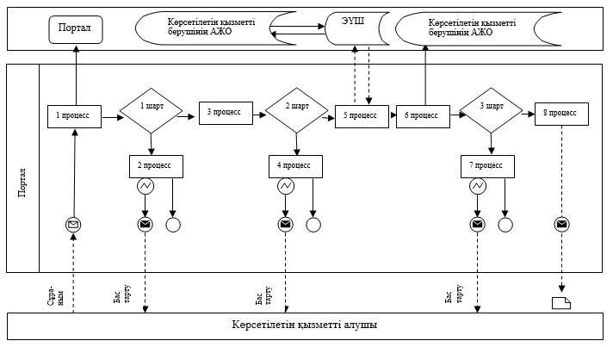

Шартты белгілер:

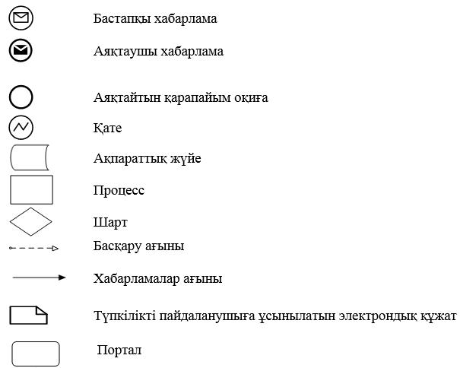

"Құрылыс және реконструкция
(қайта жоспарлау, қайта
жабдықтау) жобаларын әзірлеу
кезінде бастапқы материалдарды
ұсыну" мемлекеттік көрсетілетін
қызмет регламентіне
2 – қосымша
Портал арқылы мемлекеттік қызмет көрсету кезінде мемлекеттік қызмет көрсетудің бизнес-процестерінің анықтамалығы

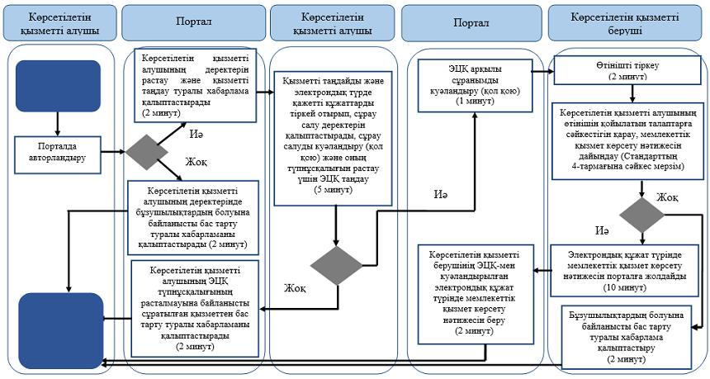

Шартты белгілер:

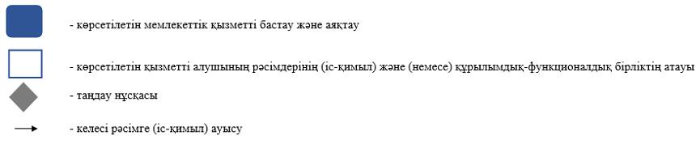

Шығыс
Қазақстан облысы әкімдігінің
2019 жылғы "07" қазандағы
№ 340 қаулысына 2 қосымша
Шығыс
Қазақстан облысы әкімдігінің
2016 жылғы 6 маусымдағы
№ 162 қаулысымен бекітілген
"Эскизді (эскиздік жобаны) келісуден өткізу" мемлекеттік көрсетілетін қызмет регламенті
1. Жалпы ережелер
1. "Эскизді (эскиздік жобаны) келісуден өткізу" мемлекеттік көрсетілетін қызметін (бұдан әрі – мемлекеттік көрсетілетін қызмет) аудандардың және облыстық маңызы бар қалалардың жергілікті атқарушы органдары (бұдан әрі – көрсетілетін қызметті беруші) көрсетеді.
Құжаттарды қабылдау және мемлекеттік қызмет көрсету нәтижелерін беру www.egov.kz "электрондық үкімет" веб-порталы (бұдан әрі - портал) арқылы жүзеге асырылады.
2. Мемлекеттік қызметті көрсету нысаны: электрондық (толық автоматтандырылған).
3. Мемлекеттік қызметті көрсету нәтижесі – электрондық хат – эскизді (эскиздік жобаны) келісу не Қазақстан Республикасы Индустрия және инфрақұрылымдық даму министрінің 2016 жылғы 17 наурыздағы № 137 бұйрығымен бекітілген "Эскизді (эскиздік жобаны) келісуден өткізу" мемлекеттік көрсетілетін қызмет стандартының (Нормативтік құқықтық актілерді мемлекеттік тіркеу тізілімінде нөмірі 13610 болып тіркелген) (бұдан әрі - Стандарт) 10-тармағында көзделген жағдайларда және негіздер бойынша мемлекеттік қызметті көрсетуден бас тарту туралы дәлелді жауап.
Мемлекеттік қызметті көрсету нәтижесін ұсыну нысаны: электрондық.
2. Мемлекеттiк қызмет көрсету процесiнде көрсетiлетiн қызметтi берушiнiң құрылымдық бөлiмшелерiнiң (қызметкерлерiнiң) iс-қимыл тәртiбiн сипаттау
4. Стандарттың 1-қосымшасына сәйкес нысан бойынша көрсетілетін қызметті алушының өтінішінің және Стандарттың 9-тармағында көзделген құжаттардың болуы мемлекеттік қызмет көрсету бойынша рәсімді (іс-қимылды) бастауға негіз болып табылады.
5. Мемлекеттік көрсетілетін қызмет процесінің құрамына кіретін әрбір рәсімнің (іс-қимылдың) мазмұны және орындалу ұзақтығы:
1 - іс-қимыл - көрсетілетін қызметті берушінің кеңсе қызметкерінің көрсетілетін қызметті алушының құжаттарын қабылдауы және тіркеуі. Құжаттардың Стандарттың 9-тармағында көзделген тізбеге сәйкестігін тексеру. Орындалу ұзақтығы - 15 (он бес) минут;
2 - іс-қимыл - көрсетілетін қызметті берушінің басшысын көрсетілетін қызметті алушының құжаттарымен таныстыру және құжаттарды маманға жолдау. Орындалу ұзақтығы - 4 (төрт) сағат;
3 - іс-қимыл – көрсетілетін қызметті беруші маманының көрсетілетін қызметті алушы құжаттарының Стандарттың 9-тармағында көзделген талаптарға сәйкестігін қарауы және эскизді (эскиздік жобаны) келісу - хатын немесе осы Стандарттың 10-тармағында көзделген жағдайларда және негіздер бойынша мемлекеттік қызметті көрсетуден бас тарту туралы дәлелді жауапты дайындауы. Орындалу ұзақтығы - 9 (тоғыз) жұмыс күні;
4 - іс-қимыл - көрсетілетін қызметті берушінің басшысы мемлекеттік қызмет көрсету нәтижесіне қол қояды (эскизді (эскиздік жобаны) келісу - хат немесе мемлекеттік қызмет көрсетуден бас тарту туралы дәлелді жауап). Орындалу ұзақтығы - 3 (үш) сағат;
5 - іс қимыл – көрсетілетін қызметті берушінің кеңсе қызметкері эскизді (эскиздік жобаны) келісу - хатын немесе мемлекеттік қызметті көрсетуден бас тарту туралы дәлелді жауапты тіркейді және мемлекеттік қызметті көрсету нәтижесін портал арқылы көрсетілетін қызметті алушыға жолдайды. Орындалу ұзақтығы - 15 (он бес) минут.
Мемлекеттік қызмет көрсету немесе дәлелді бас тартуды беру мерзімі - 10 (он) жұмыс күні.
6. Осы Регламенттің 5-тармағында көрсетілген 1 - іс-қимыл бойынша мемлекеттік қызмет көрсету рәсімінің (іс-қимылының) нәтижесі көрсетілетін қызметті алушының өтініші мен құжаттар топтамасын тіркеу болып табылады, ол осы Регламенттің 5-тармағында көрсетілген 2 - іс-қимылды орындауды бастау үшін негіз болады.
Осы Регламенттің 5-тармағында көрсетілген 2 - іс-қимылдың нәтижесі көрсетілетін қызметті беруші басшысының құжаттарды қарауы және құжаттарды маманға беруі болып табылады, олар 3 - іс-қимылды орындауды бастау үшін негіз болады.
Осы Регламенттің 5 - тармағында көрсетілген 3 - іс-қимылдың нәтижесі көрсетілетін қызметті беруші маманының құжаттардың талаптарға сәйкестігін қарауы және эскизді (эскиздік жобаны) келісу - хатты немесе мемлекеттік қызмет көрсетуден бас тарту туралы дәлелді жауапты дайындауы болып табылады, олар 4 - іс-қимылды орындау үшін негіз болады.
Осы Регламенттің 5-тармағында көрсетілген 4 - іс-қимылдың нәтижесі көрсетілетін қызметті беруші басшысының мемлекеттік қызмет көрсету нәтижесіне қол қоюы болып табылады, ол 5 - іс-қимылды орындау үшін негіз болады.
Осы Регламенттің 5-тармағында көрсетілген 5 - іс-қимылдың нәтижесі мемлекеттік қызмет көрсету нәтижесін тіркеу және оны көрсетілетін қызметті алушыға жолдау болып табылады.
3. Мемлекеттік қызмет көрсету процесінде көрсетілетін қызметті берушінің құрылымдық бөлімшелерінің (қызметкерлерінің) өзара іс-қимыл тәртібін сипаттау
7. Мемлекеттік қызмет көрсету процесіне қатысатын көрсетілетін қызметті берушінің құрылымдық бөлімшелерінің (қызметкерлерінің) тізбесі:
1) көрсетілетін қызметті берушінің кеңсе қызметкері;
2) көрсетілетін қызметті берушінің басшысы;
3) көрсетілетін қызметті берушінің маманы.
8. Мемлекеттік қызметті көрсету үшін қажетті рәсімдердің (іс-қимылдардың) сипаттамасы:
1) көрсетілетін қызметті берушінің кеңсе қызметкерінің көрсетілетін қызметті алушының құжаттарын қабылдауы және тіркеуі және көрсетілетін қызметті берушінің басшысына қарауға беруі – 15 (он бес) минут;
2) көрсетілетін қызметті берушінің басшысын көрсетілетін қызметті алушының құжаттарымен таныстыру және құжаттарды маманға жолдау - 4 (төрт) сағат;
3) көрсетілетін қызметті беруші маманының көрсетілетін қызметті алушының құжаттарын қарауы және эскизді (эскиздік жобаны) келісу - хатын немесе мемлекеттік қызметті көрсетуден бас тарту туралы дәлелді жауапты дайындауы - 9 (тоғыз) жұмыс күні;
4) көрсетілетін қызметті беруші басшысының мемлекеттік қызмет көрсету нәтижесіне қол қоюы (хаттар - эскизді (эскиздік жобаны) келісу немесе мемлекеттік қызмет көрсетуден бас тарту туралы дәлелді жауап) - 3 (үш) сағат;
5) көрсетілетін қызметті берушінің кеңсе қызметкерінің эскизді (эскиздік жобаны) келісу - хатын немесе мемлекеттік қызметті көрсетуден бас тарту туралы дәлелді жауапты тіркеуі және мемлекеттік қызметті көрсету нәтижесін көрсетілетін қызметті алушыға портал арқылы жолдауы – 15 (он бес) минут.
4. Мемлекеттік қызмет көрсету процесінде ақпараттық жүйелерді пайдалану тәртібінің сипаттамасы
9. Портал арқылы мемлекеттік қызметті алу кезінде жүгіну тәртібі және көрсетілетін қызметті беруші мен көрсетілетін қызметті алушының рәсімдерінің (іс-қимылдарының) реттілігі:
1) көрсетілетін қызметті алушы жеке сәйкестендіру нөмірі (бұдан әрі – ЖСН) және бизнес сәйкестендіру нөмірі (бұдан әрі - БСН) мен парольдің көмегімен порталда тіркеуді жүзеге асырады (порталда тіркелмеген көрсетілетін қызметті алушылар үшін жүзеге асырылады);
2) 1 - процесс - мемлекеттік көрсетілетін қызметті алу үшін порталда көрсетілетін қызметті алушының ЖСН/БСН және парольді енгізуі (авторландыру процесі);
3) 1 - шарт – порталда ЖСН/БСН және пароль арқылы тіркелген көрсетілетін қызметті алушы туралы деректердің түпнұсқалығын тексеру;
4) 2 - процесс – порталда көрсетілетін қызметті алушының деректерінде бұзушылықтардың болуына байланысты авторландырудан бас тарту туралы хабарламаны қалыптастыру;
5) 3 - процесс – көрсетілетін қызметті алушының осы Регламентте көрсетілген мемлекеттік қызметті таңдауы, қызметті көрсету үшін сұрау салу нысанын экранға шығару және оның құрылымы мен форматтық талаптарын ескере отырып, көрсетілетін қызметті алушының нысанды толтыруы (деректерді енгізу), сұрау салу нысанына Стандарттың 9-тармағында көрсетілген электрондық түрдегі құжаттардың көшірмелерін бекіту, сондай-ақ көрсетілетін қызметті алушының сұрау салуды куәландыру (қол қою) үшін ЭЦҚ тіркеу куәлігін таңдауы;
6) 2 - шарт – порталда ЭЦҚ тіркеу куәлігінің қолданылу мерзімін және кері қайтарылған (жойылған) тіркеу куәліктерінің тізімінде жоқтығын, сондай-ақ сәйкестендіру деректерінің сәйкестігін тексеру;
7) 4 – процесс - көрсетілетін қызметті алушының ЭЦҚ түпнұсқалығының расталмауына байланысты сұратылған мемлекеттік қызметтен бас тарту туралы хабарламаны қалыптастыру;
8) 5 - процесс – көрсетілетін қызметті берушінің ЭЦҚ арқылы мемлекеттік қызмет көрсету үшін сұрау салуды куәландыру және электрондық құжатты (сұрау салуды) ЭҮШ арқылы өңдеу үшін көрсетілетін қызметті берушінің автоматтандырылған жұмыс орнына (бұдан әрі - АЖО) жолдау;
9) 6 - процесс – электрондық құжатты көрсетілетін қызметті берушінің АЖО-да тіркеу;
10) 3-шарт – көрсетілетін қызметті берушінің электрондық құжаттың мемлекеттік қызмет көрсету негіздеріне сәйкестігін тексеруі (өңдеуі);
11) 7 – процесс - бұзушылықтардың болуына байланысты сұратылған мемлекеттік қызметтен бас тарту туралы хабарламаны қалыптастыру;
12) 8 – процесс-көрсетілетін қызметті алушыға көрсетілетін қызметті берушінің ЭЦҚ қойылған мемлекеттік қызмет көрсету нәтижесін (электрондық түрде) беру.
Портал арқылы мемлекеттік қызмет көрсету кезінде жүгіну тәртібі және көрсетілетін қызметті беруші мен көрсетілетін қызметті алушының рәсімдерінің (іс-қимылдарының) реттілігі осы Регламенттің 1-қосымшасына сәйкес мемлекеттік қызмет көрсетуге тартылған ақпараттық жүйелердің функционалдық өзара іс-қимыл диаграммасында көрсетілген.
10. Мемлекеттік қызмет көрсету процесінде рәсімдердің (іс - қимылдардың) ретін, көрсетілетін қызметті берушінің толық сипаттамасы құрылымдық бөлімшелерінің (қызметкерлерінің) өзара іс-қимылдарының, сондай-ақ өзге көрсетілген қызмет берушілермен өзара іс-қимыл тәртібінің және мемлекеттік қызмет көрсету процесінде ақпараттық жүйелерді қолдану тәртібінің сипаттамасы осы Регламенттің 2-қосымшасына сәйкес мемлекеттік қызмет көрсетудің бизнес-процестерінің анықтамалығында көрсетіледі. Мемлекеттік қызмет көрсетудің бизнес - процестерінің анықтамалығы "электрондық үкімет" веб - порталында, көрсетілетін қызметті берушінің интернет - ресурсында орналастырылады.
"Эскизді (эскиздік жобаны)
келісуден өткізу" мемлекеттік
көрсетілетін қызмет
регламентіне 1-қосымша
Портал арқылы мемлекеттік қызмет көрсетуге тартылған ақпараттық жүйелердің функционалдық өзара іс-қимыл диаграммасы

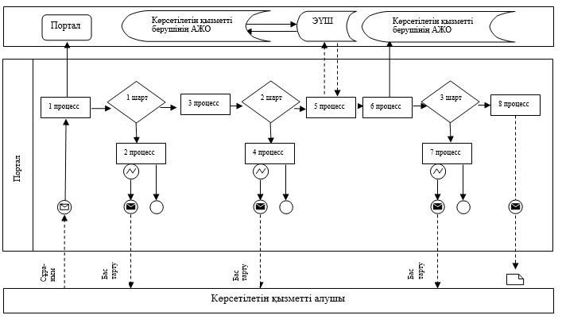

Шартты белгілер:

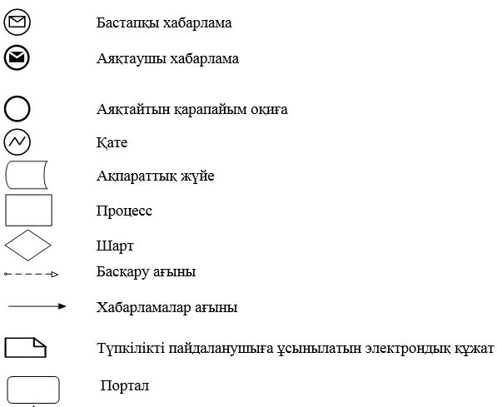

"Эскизді (эскиздік жобаны)
келісуден өткізу" мемлекеттік
көрсетілетін қызмет
регламентіне 2-қосымша
Портал арқылы мемлекеттік қызмет көрсету кезінде мемлекеттік қызмет көрсетудің бизнес-процестерінің анықтамалығы

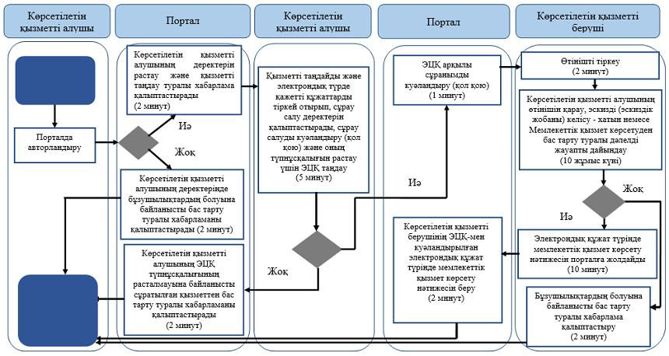

Шартты белгілер:

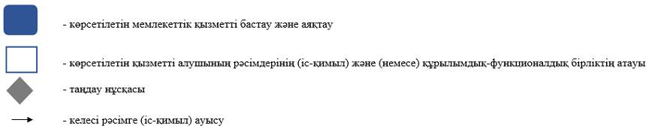

© 2012. Қазақстан Республикасы Әділет министрлігінің «Қазақстан Республикасының Заңнама және құқықтық ақпарат институты» ШЖҚ РМК

